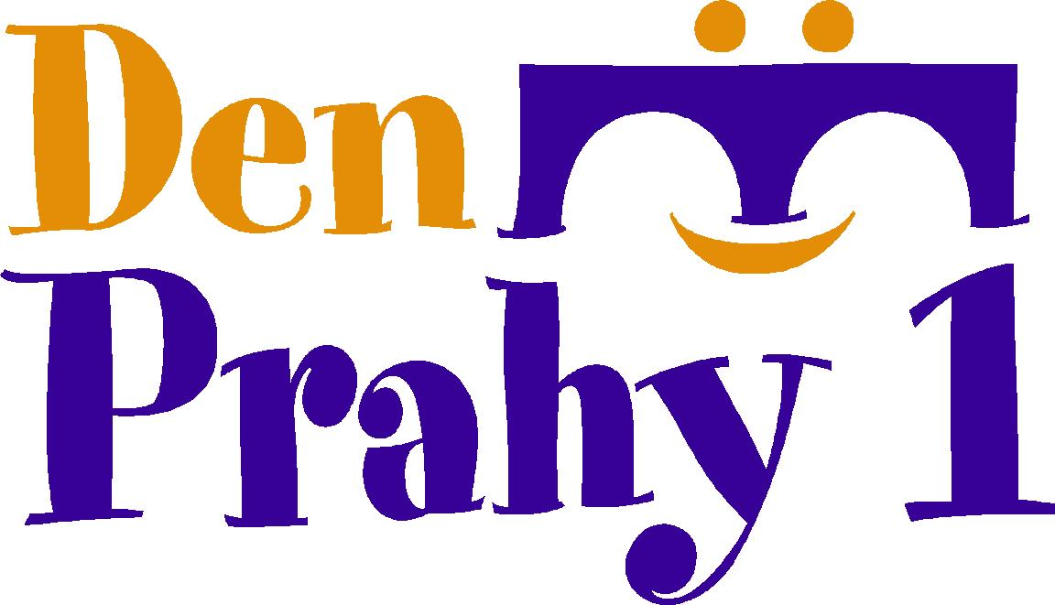

SOBOTNÍ PROGRAM
sobota 8.3.2008
Praha umělecká a kulturní

Kostely | návštěvní doba
Chrám Matky Boží před Týnem  prohlídky: 11:00, 13:00, 14:00, 15:00, 16:00 | 11:00 - 18:00
Kostel sv. Havla  prohlídky: 11:00, 13:00, 14:00, 15:00, 16:00 | 11:00 - 18:00
Kostel sv. Jiljí  prohlídky: 11:00, 14:00, 16:00 | 11:00 - 18:00
Novoměstská radnice a věž  prohlídky: 11:00, 14:00, 16:00 | 10:00 - 18:00

Divadla | začátek představení
Divadlo Minor  dětské představení: Sněhurka – nová generace | 15:00
Divadlo Bez zábradlí  představení: Další roky ve stejnou dobu | 19:00

Nám. F. Kafky - průvod Karla IV.
18:00 Sraz průvodu na náměstí F. Kafky
18:30 Vychází průvod se zastávkami: Staroměstské náměstí, Celetná 1, Karolinum, Tylovo divadlo, končí na Ovocném trhu
Ovocný trh
18:00 Slavnostní fanfáry
Příchod „královského herolda“ a zemských a městských hodnostářů za doprovodu dam a měšťanek, ozbrojenců, hudebníků a kejklířů
Krátký historický úvod a proslov zástupce města
Středověcí hudebníci a středověké měšťanské tance
18:30 Škola šermu – ukázka středověkého šermu ve formě „show“ středověkého měšťanského šermířského mistra
Kejklíři s žonglérskými kousky
Středověcí hudebníci a krásné tanečnice - výuka tance pro diváky
18:50 Poutavé vyprávění o historii Prahy
Kejklíři
19:00 Slavnostní fanfáry
Příjezd průvodu Karla IV., symbolické zahájení stavby Nového Města pražského
19:30 Králův herold a šašek zahajují program
Středověká hudba a dvorské tance
Pěší rytířský turnaj
Královi kejklíři
Příjezd orientálních kupců – hold králi a zástupcům města
Orientální tanečnice
Boží soudy – král umožňuje svým poddaným vyřešit své spory v soudních soubojích
21:30 Král se loučí se svými poddanými a opět v průvodu odjíždí
22:00 Zakončení slavností - ohňová show

NEDĚLNÍ PROGRAM
neděle 9.3.2008

Praha umělecká, kulturní a sportovní

Žofín
14:00 Příchod „královského herolda“ s císařem Karlem IV. a zemských a městských hodnostářů za doprovodu dam a měšťanek, ozbrojenců, hudebníků a kejklířů
14:10 Krátký historický úvod a slavnostní zahájení slavností
14:30 Noření konšelů do Vltavy a Otužilci
15:00 Středověcí hudebníci
15:35 Středověké měšťanské tance
16:00 Škola šermu – ukázka středověkého šermu ve formě „show“ středověkého měšťanského šermířského mistra
16:00 Kejklíři a hra Myší dostihy
16:30 Kejklíři s žonglérskými kousky
17:00 Vylosování výherců soutěžní hry Praha magická a předání cen
17:30 Křest CD Pověsti pražské – Nové město
17:45 Šermířské vystoupení
18:00 Středověcí hudebníci a krásné tanečnice + výuka tance pro diváky
18:30 Kejklíři a tanec krásných cikánek
19:00 Středověcí hudebníci
19:30 Slavnostní ukončení programu

Divadla | začátek představení
Divadlo v Řeznické  představení: Balada o smutné kavárně | 19:30

Praha magická – soutěžní putování po památkách Prahy

 | Stanoviště soutěžní hry | Návštěvní doba
Štoly | Štola XXII | 10:00 - 16:30
Štoly | Velká zahradní štola | 10:00 - 16:30
Věž | Staroměstská mostecká věž | 10:00 - 18:00
Radnice | Staroměstská radnice | 9:00 - 18:00
Muzea | Muzeum hl. města Prahy | 9:00 - 18:00
Muzea | Národní muzeum | 9:00 - 17:00
Muzea | Náprstkovo muzeum | 10:00 - 18:00
Synagogy | Klausová synagoga  prohlídky: 9:30, 11:30, 13:30, 15:30 | 9:00 – 16:30
Synagogy | Obřadní síň  prohlídky: 9:30, 11:30, 13:30, 15:30 | 9:00 – 16:30
Synagogy | Staronová synagoga  prohlídky: 10:00, 12:00, 14:00, 16:00 | 9:30 – 17:00
Žofín | Středověké městečko | 14:00 – 19:30

Občané, kteří se na místě prokáží občanským průkazem s trvalým bydlištěm na Praze 1, mají vstup do všech zmíněných památek zdarma.

